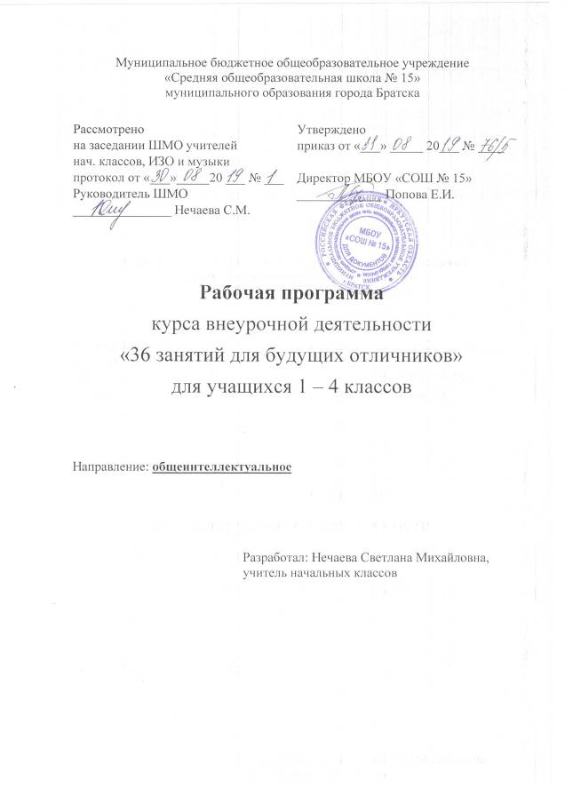

Личностные и метапредметные результаты

Личностные универсальные учебные действия
У обучающегося будут сформированы:
- положительное отношение к исследовательской деятельности;
- широкая мотивационная основа исследовательской деятельности, включающая социальные, учебно-познавательные | и внешние мотивы;
- интерес к новому содержанию и новым способам познания;
- ориентация на понимание причин успеха в исследовательской деятельности, в том числе на самоанализ и самоконтроль результата, на анализ соответствия результатов требованиям конкретной задачи, понимание предложений и оценок учителя, взрослых, товарищей, родителей;
- способность к самооценке на основе критериев успешности исследовательской деятельности.
Обучающийся получит возможность для формирования:
- внутренней позиции обучающегося на уровне понимания необходимости исследовательской деятельности, выраженного в преобладании познавательных мотивов и предпочтении социального способа оценки деятельности;
- выраженной познавательной мотивации;
- устойчивого интереса к новым способам познания;
- адекватного понимания причин успешности/неуспешности исследовательской деятельности;
- морального сознания, способности к решению моральных проблем на основе учета позиций партнеров в общении, устойчивого следования в поведении моральным нормам и этическим требованиям.
Регулятивные универсальные учебные действия
Обучающийся научится:
- принимать и сохранять учебную задачу;
- учитывать выделенные учителем ориентиры действия;
- планировать свои действия;
- осуществлять итоговый и пошаговый контроль;
- адекватно воспринимать оценку учителя;
- различать способ и результат действия;
- оценивать свои действия на уровне ретрооценки;
- вносить коррективы в действия на основе их оценки и учета сделанных ошибок;
- выполнять учебные действия в материале, речи, в уме.
Обучающийся получит возможность научиться:
- проявлять познавательную инициативу;
- самостоятельно учитывать выделенные учителем ориентиры действия в незнакомом материале;
- преобразовывать практическую задачу в познавательную;

- самостоятельно находить варианты решения познавательной задачи.

Познавательные универсальные учебные действия
Обучающийся научится:
-осуществлять поиск нужной информации для выполнения учебного исследования с использованием учебной и дополнительной литературы в открытом информационном пространстве, в т.ч. контролируемом пространстве Интернета;
- использовать знаки, символы, модели, схемы для решения познавательных задач и представления их результатов;
- высказываться в устной и письменной формах;
- ориентироваться на разные способы решения познавательных исследовательских задач;
- владеть основами смыслового чтения текста;
- анализировать объекты, выделять главное;
- осуществлять синтез (целое из частей);
- проводить, сравнение, сериацию, классификацию по разным критериям;
-устанавливать причинно-следственные связи;
- строить рассуждения об объекте;
- обобщать (выделять класс объектов по какому-либо признаку);
-подводить под понятие;
-устанавливать аналогии;
- оперировать такими понятиями, как проблема, гипотеза, наблюдение, эксперимент, умозаключение, вывод и т.п.;
- видеть проблемы, ставить вопросы, выдвигать гипотезы, планировать и проводить наблюдения и эксперименты, высказывать суждения, делать умозаключения и выводы, аргументировать (защищать) свои идеи и т.п.

Обучающийся получит возможность научиться:
- осуществлять расширенный поиск информации в соответствии с исследовательской задачей с использованием ресурсов библиотек и сети Интернет;
- фиксировать информацию с помощью инструментов ИКТ;
- осознанно и произвольно строить сообщения в устной и письменной форме;
- строить логическое рассуждение, включающее установление причинно-следственных связей;
- оперировать такими понятиями, как явление, причина, следствие, событие, обусловленность, зависимость, различие, сходство, общность, совместимость, несовместимость, возможность, невозможность и др.
-использованию исследовательских методов обучения в основном учебном процессе и повседневной практике взаимодействия с миром.

Коммуникативные универсальные учебные действия
Обучающийся научится:
- допускать существование различных точек зрения;
- учитывать разные мнения, стремиться к координации;
- формулировать собственные мнение и позицию;
- договариваться, приходить к общему решению;
- соблюдать корректность в высказываниях;
- задавать вопросы по существу;
- использовать речь для регуляции своего действия;
- контролировать действия партнера;
- владеть монологической и диалогической формами речи,
Обучающийся получит возможность научиться:
- учитывать разные мнения и обосновывать свою позицию;
- аргументировать свою позицию и координировать ее с позицией партнеров при выработке общего решения в совместной деятельности;
- с учетом целей коммуникации достаточно полно и точно передавать партнеру необходимую информацию как ориентир для построения действия;
- допускать возможность существования у людей разных точек зрения, в т.ч. не совпадающих с его собственной, и учитывать позицию партнера в общении и взаимодействии;
- осуществлять взаимный контроль и оказывать партнерам в сотрудничестве необходимую взаимопомощь;
адекватно использовать речь для планирования и регуляции своей деятельности.

Содержание курса внеурочной деятельности

Интегрированные задания из различных областей знаний: русского языка, литературы, математики, окружающего мира. Тематические занятия, поданные в игровой форме, способствуют непринуждённой коррекции и развитию умственных качеств учащихся, формированию обще интеллектуальных умений, расширению кругозора, развитию познавательных способностей и в конечном итоге – достижению хороших результатов в учёбе.
На каждом занятии ребенок сталкивается с трудностями и необходимостью их преодоления. Характер трудностей таков, что он вызывает желание достичь цели: найти ошибки, допущенные художником, выложить изображение предмета из деталей танграма или из спичек, перерисовать предмет по клеткам, сочинить небылицу и так далее.
Методика выполнения рисунков на клетчатой бумаге
Учитывая дошкольный возраст ребенка, представлены всего два варианта работы по выполнению рисунков на клетчатой бумаге.
Вариант 1. Точное копирование образца. Работа проводится ребенком самостоятельно. В случае затруднения следует прибегнуть к помощи взрослого.
Вариант 2. Выполнение графического диктанта. Графический диктант выполняется ребенком путем оперирования понятиями «влево», «вправо», «вниз», «вверх».
Данное задание направлено на развитие внимания, пространственной ориентации, умения координировать движения.
Методика работы с головоломкой «танграм»
Танграм – древняя китайская головоломка. Существует несколько вариантов работы сней. Здесь представлен простейший вариант – составление изображения по образцу, в котором четко прорисованы геометрические фигуры.
Данное упражнение развивает внимание, мышление, конструкторские способности, пространственную ориентацию.
Методика работы со спичками
В течение нескольких секунд обучаемый знакомится с образцом. Затем образец закрывается. Задача ребенка – по памяти воспроизвести рисунок из спичек на столе. После самостоятельного выполнения задания взрослый просит ребенка вновь посмотреть на образец и сравнить его со своей работой, исправить ошибки, если они есть.
Содержание включает в себя следующие разделы:
Тренировка психических процессов.
Развитие концентрации внимания; тренировка внимания; тренировка слуховой памяти; тренировка зрительной памяти (43 ч.);
Практическая часть: выставка рисунков по сказкам «Три поросенка», «Волк и семеро козлят»; книжка-малышка «Моя сказка»; составление памятки «Правила поведения в школе»; сборник загадок об овощах; сборник загадок о животных; выставка рисунков по сказкам А.С.Пушкина; Составление сборника загадок с пропущенными строчками; исследовательская работа «Родина»; составление памятки «Правила поведения при обнаружении возгорания в лесу»; составление памятки «Как оказывать элементарную первую помощь при незначительных травмах»; выставка рисунков на тему «Вредное влияние никотина на организм»; составление сборника фразеологизмов под названием «Кот в мешке»; исследовательская работа на тему: Причины детского дорожно-транспортного травматизма; сборник пословиц и поговорок; исследовательская работа «О времени и о часах».
Развитие логического мышления (выделение признаков, сравнение предметов, классификация и поиск закономерностей) (33 ч.);
Практическая часть:: исследовательская работа «Хлеб батюшка»; выставка рисунков «Домашние животные»; сборник пословиц и поговорок о здоровье; выставка рисунков по сказке «Дюймовочка»; сборник головоломок спичечных головоломок; сборник загадок с картинными отгадками; сборник загадок о цветах; информационный проект о звездах и планетах; исследовательская работа об объектах города, представляющих опасность; составление памятки о правилах поведение при пожаре в транспорте; исследовательская работа о воде и ее пользе;
Совершенствование воображения (11 ч.);
Практическая часть:: изготовление елочных игрушек; выставка рисунков «морские обитатели»; составление сборника картинок-небылиц; выставка рисунков по стихам Г. Остера «Вредные советы»; памятка правил поведение при встрече с незнакомыми людьми; памятка правил безопасного поведения на кухне;
Задачи геометрического характера.
Построение фигур с помощью трафарета; составление и моделирование предметов; штриховка предметов; построение фигур из счетных палочек; построение фигур из конструктора "Танграм" (15 ч.)
Практическая часть:: выставка рисунков из геометрических фигур по сказке «Маша и медведь»; составление сборника задач «Танграм»; выставка рисунков из геометрических фигур по теме «Животные»; выставка симметричных рисунков из геометрических фигур; сборник ребусов на тему «Сказочные герои»; исследование по теме «Любопытные факты из жизни животных»; выставка рисунков из геометрических фигур «Облако, в которое превратилась Снегурочка».
Нестандартные задания алгебраического характера
- занимательный квадрат; ребусы; занимательные рамки; числовые головоломки ; арифметические лабиринты ; математические фокусы (5 ч.);
Практическая часть:: исследовательская работа на тему «Здоровый образ жизни»; Исследовательская работа на тему «Такая разная вода»; исследовательская работа «Природа вокруг нас»; исследовательская работа «Домашние любимцы и комнатные растения»
Нестандартные задания логического характера - провоцирующие задачи (23).
Практическая часть: изготовление моделей планет Солнечной системы; коллаж «Наши добрые дела»; выставка рисунков «Ловим рыбку», «Пернатые друзья»; составление сборника загадок о водных видах транспорта, водных видах игр; сборник загадок о зиме; мини-проект «Правила обеспечения сохранности личных вещей»; памятки «Чрезвычайные ситуации мирного и военного времени (аварии, катастрофы, военные конфликты)», «Безопасное поведение при пользовании в быту предметами бытовой химии, электрическими и газовыми приборами».
Календарно - тематическое планирование

1 класс

№  п/п | Тема занятия | Количество часов
1 | Первый раз в первый класс. | 1
2 | Работа над ошибками . | 1
3 | Задания трёх поросят. | 1
4 | Здравствуй, осень! Играем в «ромашку». | 1
5 | По страницам русской сказки «Волк и семеро козлят». | 1
6 | Рисуем яблоньку. | 1
7 | Геометрический магазин. | 1
8 | По страницам русской народной сказки «Маша и медведь». | 1
9 | Хлеб-батюшка. | 1
10 | Шкатулка с сюрпризом. | 1
11 | На грибной поляне. | 1
12 | В гостях у Знайки. | 1
13 | Читаем письма. | 1
14 | Наряжаем ёлочку. | 1
15 | «Прикольные задания» И снова «прикольные задания». | 1
16 | Домашние животные. | 1
18 | Цепочка занимательных заданий. | 1
19 | О звёздах. | 1
20 | Дорогою добра. | 1
21 | Быть здоровым. | 1
22 | Незнайкин экзамен. | 1
23 | Коллекция головоломок от Незнайки. | 1
24 | По страницам книги Эдуарда Успенского «Дядя Фёдор, пёс и кот». | 1
25 | Знаменитые малыши. Дюймовочка. | 1
26 | Букет для Русалочки. | 1
27 | Спичечное ассорти. | 1
28 | Словесные забавы. | 1
29 | «Говорящие» головоломки. | 1
30 | Ловим рыбку. | 1
31 | Загадали. | 1
32 | Пернатые друзья. | 1
33 | Сказочные герои. Сказочные задания опять и опять. | 1

2 класс

№ п/п | Тема занятия | Количество часов
1 | Снова в школу. | 1
2 | Как из рога изобилия. | 1
3 | Кое-что о школе. | 1
4 | Овощи с грядки. | 1
5 | Курам на смех. | 1
6 | Сказочный листопад. | 1
7 | Развиваем воображение и фантазию. | 1
8 | Морские обитатели. | 1
9 | Бьём баклуши. | 1
10 | Зоологическое ассорти. | 1
11 | Клуб юных живописцев. | 1
12 | Цветочная угадай-ка. | 1
13 | Открываем долгий ящик. | 1
14 | Звёздный дождь. | 1
15 | Ёлочка с волшебными шишками. | 1
16 | Учимся быть внимательными и заботливыми. | 1
17 | Засучив рукава. | 1
18 | Сундучок занимательных заданий. | 1
19 | Симметрия. | 1
20 | Герои сказок в ребусах и загадках. | 1
21 | Учимся быть честными. | 1
22 | «Учитесь властвовать собой». | 1
23 | Учимся управлять своими чувствами. | 1
24 | Любопытные факты из жизни животных. | 1
25 | Ещё несколько любопытных фактов из жизни животных. | 1
26 | Пятое колесо в телеге. | 1
27 | Здравствуй, сказка! | 1
28 | По тропинкам математики. | 1
29 | Китайская грамота. | 1
30 | О водных судах. | 1
31 | Сказки А. С. Пушкина. | 1
32 | На загадочной волне. | 1
33 – 34 | Загадочки-загадки для умственной зарядки. | 2

3 класс
№ п/п | Тема занятия | Количество часов
1 | Слово о Родине. | 1
2 | В кругу семьи. | 1
3 | Продолжаем разговор о семье. | 1
4 | Все мы люди разные… | 1
5 | Дело было в Лукоморье. | 1
6 | В космическом пространстве. | 1
7 | Старичок-боровичок. | 1
8 | Продолжаем осматривать владения Старичка-боровичка. | 1
9 | Кот в мешке. | 1
10 | Поговорим о поведении. | 1
11 | Литературная угадай-ка. | 1
12 | Береги здоровье. | 1
13 | О воде. | 1
14 | Спешим на помощь Кузе. | 1
15 | Поэтическая карусель. | 1
16 | Арт-студия. | 1
17 | Зима в загадках. | 1
18 | Подарки Деда Мороза. | 1
19 | Что мы знаем о деревьях. | 1
20 | Поговорка-цветочек, пословица-ягодка. | 1
21 | «Репка» на новый лад. | 1
22 | Любопытные факты из жизни животных. | 1
23 | Школа искусств. | 1
24 | Спешим в школу искусств. | 1
25 | Куклы в нашей жизни. | 1
26 | Золотой дождь. | 1
27 | Лента занимательных заданий. | 1
28 | Клуб любителей русского языка. | 1
29 | В царстве Лешего. | 1
30 | Геометрический калейдоскоп. | 1
31 | Магазин головоломок. | 1
32 - 34 | В поисках цветка папоротника. Интеллектуальные и логические игры. | 3

4 класс
№ п/п | Тема занятия | Количество часов
1 | Поговорим о государственных символах. | 1
2 | Моя семья. | 1
3 | Мой портрет в лучах солнца. | 1
4 | Интеллектуальный клуб «Мыслитель». | 1
5 | Вода в нашей жизни. | 1
6 | Матушка-землица. | 1
7 | Юные кулинары. | 1
8 | Куда летят крылатые слова. | 1
9 | Фильм, фильм, фильм… | 1
10 | Путешествие в мир Пушкинских сказок. | 1
11 | И снова нас ждёт мир Пушкинских сказок. | 1
12 | Приветствуем зиму! | 1
13 | Пернатые друзья. | 1
14 | Олимпийские игры древности. | 1
15 | Олимпийские игры современности. | 1
16 | Я расскажу тебе о цирке. | 1
17 | Калейдоскоп головоломок. | 1
18 | Музыкальная шкатулка. | 1
19 | Что мы знаем о памяти? | 1
20 | Приди, масленица, с радостью!.. | 1
21 | Золушка. | 1
22 | Клуб любителей русского языка. | 1
23 | Да здравствуйте абракадабра! | 1
24 | Собранье пёстрых дел. | 1
25 | Поговорим, друзья, о книге. | 1
26 | Эх, яблочко!.. | 1
27 | Шутка – минутка, а заряжает на час. | 1
28 | О времени и о часах. | 1
29 | Ещё раз о времени и о часах. | 1
30 | Праздник Ивана Купалы. | 1
31 | Клуб любителей головоломок.  Как делают бумагу. | 1
32-34 | История плюшевого мишки.  Букет увлекательных задач. | 3

